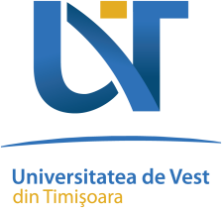
UNIVERSITATEA DE VEST DIN TIMIȘOARA
FACULTATEA DE MUZICĂ ȘI TEATRU

CONCURS DE ADMITERE STUDII UNIVERSITARE DE LICENȚĂ

Specializarea Artele spectacolului, Actorie (limba română și germană)

FIȘĂ PENTRU EXAMEN

Numele şi prenumele _

Proba practică eliminatorie
Repertoriu:

Etapa I
Repertoriu:

_
_
_
_

Etapa II
Repertoriu:

_
_
_
_

Data : Semnătura candidatului:

  - Blvd. Piața Libertății 1, 300077, Timişoara, România
Tel: +40-(0)256-592.650
  - Email: muzicateatru.secretariat@e-uvt.ro
fmt.uvt.ro

